
Exercício 2.2
Aluno: Alan Freitas Ribeiro
RA: 193400
Instituto de Computação
Universidade Estadual de Campinas Campinas, 11 de Outubro de 2022.

Sumário
1) Questão 1 … 3
2) Questão 2 … 5
3) Questão 3 … 6
4) Questão 4 … 7
5) Questão 5 … 8
6) Questão 6 … 8
7) Questão 7 … 9
8) Questão 8 … 9

1 – Inclua no diagrama de sequência das chamadas de funções identificadas entre os sockets cliente e servidor (pode ser o diagrama do exercício anterior), a parte relacionada à concorrência do servidor.
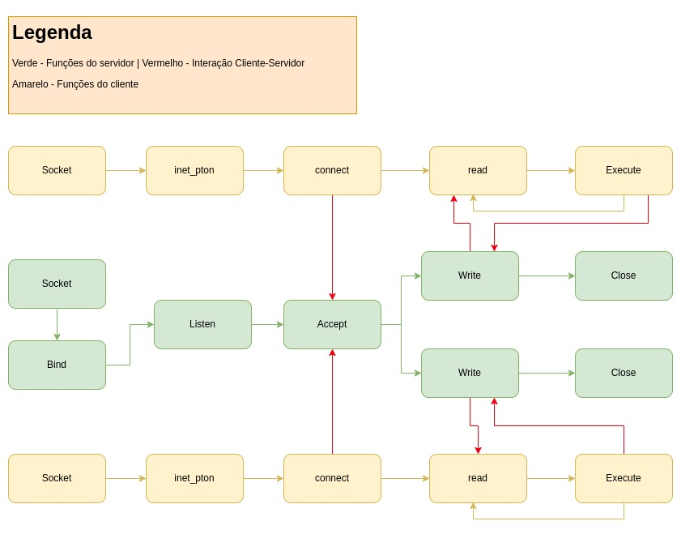
Figura 1 – Diagrama de sequência de chamadas
2 – Adicione a função sleep no servidor.c da atividade prática anterior antes do socket ser fechado close(connfd) de modo que o servidor ''segure'' a conexão do primeiro cliente que se conectar. Com essa modificação, o servidor aceita a conexão de dois clientes de forma concorrente? Comprove sua resposta através de testes.
Figura 2 – Execução do programa com sleep
Como podemos perceber pela figura 2, o servidor não aceita a conexão de dois clientes de forma concorrente, de modo que, ele espera o primeiro cliente desconectar para “atender” o segundo cliente.
3 – Fazendo uso de sockets TCP, escreva um programa cliente-servidor onde o servidor seja concorrente (pode atender a vários clientes de forma concorrente). Siga as seguintes instruções para escrever a interação entre cliente-servidor.

Figura 3 - Execução do codigo da questão 3 com sleep
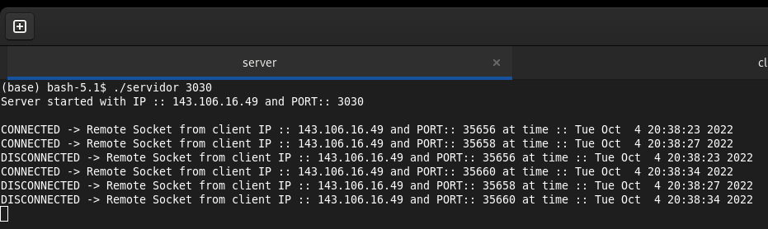
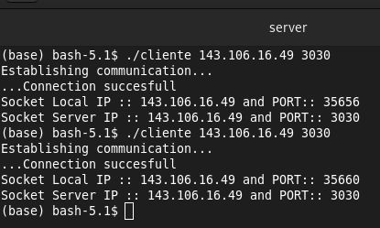
Para a questão 3, implementamos o servidor concorrente, como foi pedido. Como podemos ver na figura 3, no fim, para testes, adicionamos um sleep de forma a atrasar a desconexão do primeiro cliente, de modo que conseguimos que dois clientes se conectassem ao mesmo tempo ao servidor. Implementamos o servidor de forma que, ele lê os comandos a serem enviados no arquivo “commands.txt” e depois de ler envia e espera a resposta do cliente, após receber a resposta, ele grava no arquivo “queryResult.txt”.
4 – Modifique o servidor para este gravar em um arquivo as informações referentes ao instante em que cada cliente conecta e desconecta, IP, e porta. O servidor não deverá mostrar nenhuma mensagem na saída padrão. OBS: Comente o código onde era exibido mensagens pois fará parte da avaliação.
Modificamos o servidor de forma que, o que era imprimido antes na saída do terminal, fosse escrito no arquivo “serverLog.txt”, onde substituimos as funções de print por sprintf para gravar a mensagem em um char e depois fputs para passar a mensagem de conexão e desconexão para o arquivo “serverLog.txt”.
5 – Modifique cliente e servidor para que:
● O cliente imprime na saída padrão a cadeia de caracteres (comando) enviadas pelo servidor de maneira INVERTIDA e em MAIÚSCULAS. Exemplo do que deve ser printado na saída do cliente:
O comando enviado pelo servidor foi pwd. Comando invertido: DWP
● O servidor exibirá na saída padrão os dados de IP e PORTA do cliente seguidos da cadeia de caracteres que foi enviada para aquele cliente, de modo a identificar qual comando foi enviado para cada cliente. OBS: Além dos códigos do cliente e servidor, enviar os arquivos gerados durante a execução dos pontos anteriores.

6 – Comprove, utilizando ferramentas do sistema operacional, que os processos criados para manipular cada conexão individual do servidor aos clientes são filhos do processo original que foi executado. Faça testes e inclua sleeps se achar necessário para provar a concorrência do servidor.
Na figura 3, conseguimos ver ao colocar os sleeps, que mais de um cliente consegue se conectar ao servidor ao mesmo tempo antes de dar disconnect, provando assim sua concorrência.

